KAKO NASTAVITI STARŠEVSKI NADZOR NAD UPORABO RAČUNALNIKA

Želite svojim otrokom ali ostalim uporabnikom omejiti funkcije na vašem računalniku? Poglejte si, kako to storiti hitro in enostavno – v štirih korakih (velja za oper. sist. Windows 7)

1. Odprite »Nadzorno ploščo«

2. Odprite »Starševski nadzor«

3. Izberite uporabniški račun, za katerega želite nastaviti nadzor

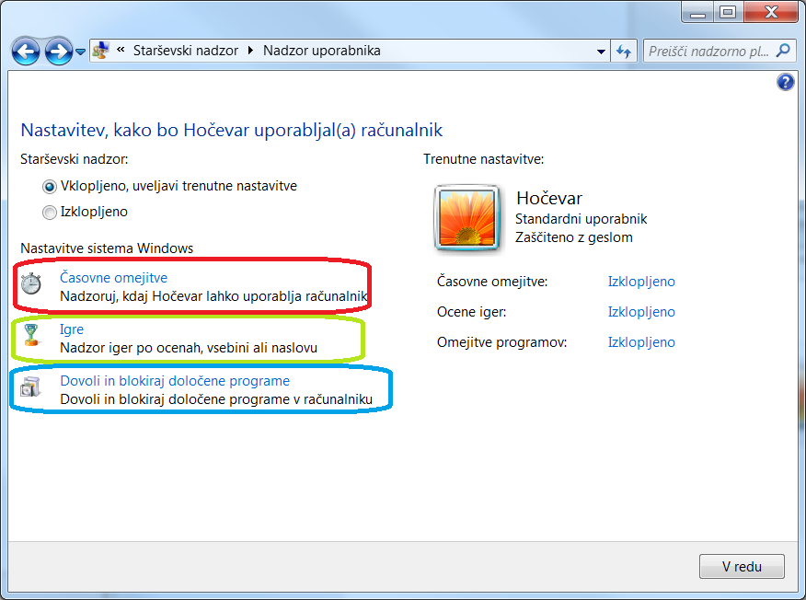
4. Nastavimo lahko kdaj uporabnik lahko uporablja računalnik (rdeč okvir)
Lahko blokiramo določene programe (moder okvir)
Lahko blokiramo igranje iger (zelen okvir)

Windows 10

"Starševski nadzor" v Windows 10 to se v programu Windows 7 ne razlikuje veliko od iste možnosti. Še vedno lahko nastavite parametre za več elementov operacijskega sistema, vendar za razliko od sistema Windows 7 so vse nastavitve neposredno povezane z vašim računom na Microsoftovem spletnem mestu. To vam bo omogočilo, da nastavite tudi na daljavo - v realnem času.
NAVODILO ZA NASTAVITEV PARAMETROV
Windows 10 je morda prinesel ton novih varnostnih funkcij (in luknje), toda starševski nadzor je ena od funkcij, ki je ostala nespremenjena v prejšnjih različicah sistema Windows. V sistemu Windows 10 so starševski nadzor še boljši. Zdaj imate možnost, da spremljate dejavnosti vašega otroka, kot je brskanje po spletu, čas zaslona in aplikacije in igre, ki jih uporabljajo.

Nekateri morda menijo, da je vohunjenje, sposobnost spremljanja otrokove dejavnosti je lahko koristna v dobi spletnega nadlegovanja in ustrahovanja.
Strokovnjaki so torej razvili različne samostojne aplikacije in programe za starševski nadzor. Ker je takšnih aplikacij in programov ogromno, si za lažjo izbiro ustrezne aplikacije oz. programa lahko pomagate s spletno stranjo, na kateri v formular vnesete podatke (naprava, operacijski sistem, starost otroka, jezik, cena), kot rezultat pa sistem izpiše seznam vseh aplikacij ali programov, ki zadoščajo vašim vnesenim podatkom.

Sodelovanje in zaupanje med starši in najstniki je zelo zahtevno in občutljivo iskanje ravnotežja: najstniki želijo čim več svobode, starši želijo čim večjo varnost. Uspeh je mogoče doseči le z varnimi in smiselnimi kompromisi.
Viri: SAFE.SI
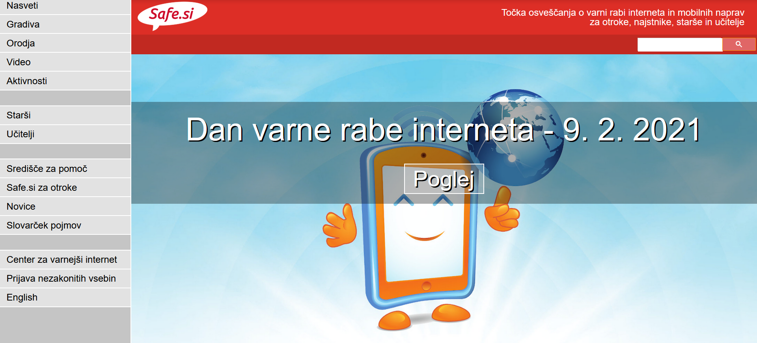

Pripravila: Helena Smrke, ROID

